教师查询课表操作说明

- 打开学校主页快速通道——教职员工登录——校内应用——点击“教务管理系统”：
教师登录工号

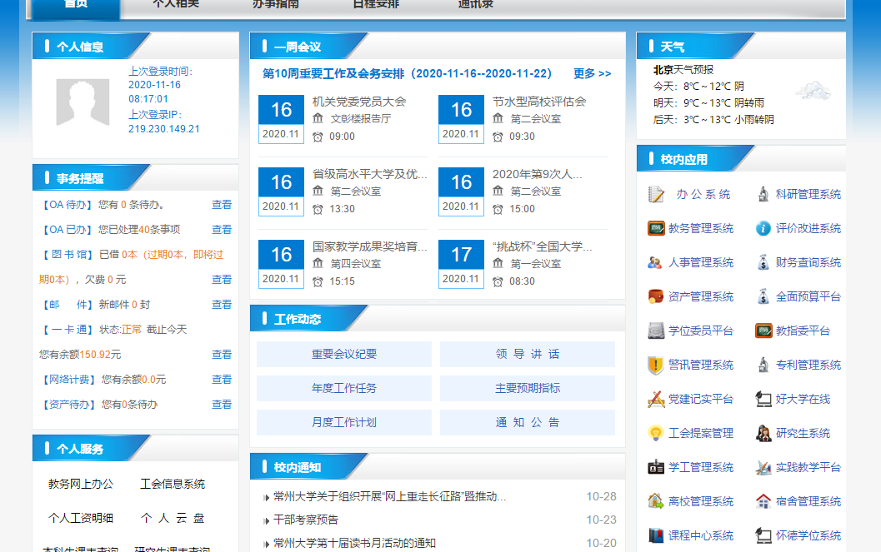
点击“教务管理系统”

2．本人常用功能——点击“教务常用查询功能选择”
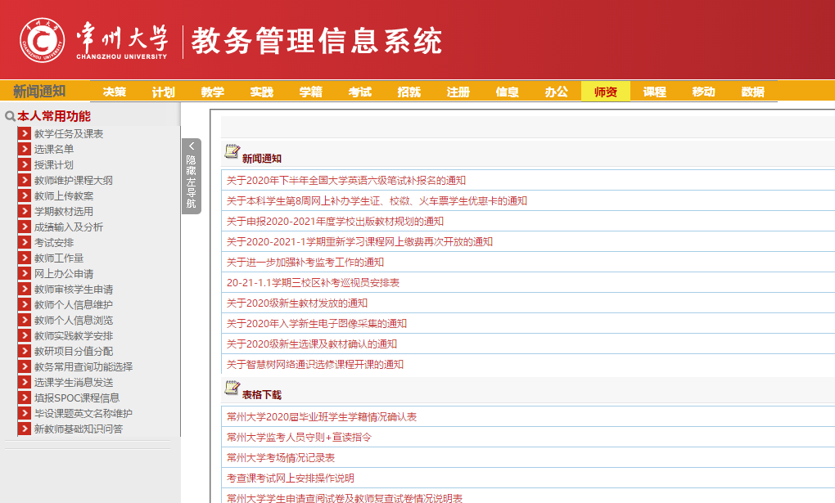
点击“教务常用查询功能选择”

3.进入课表查询系统
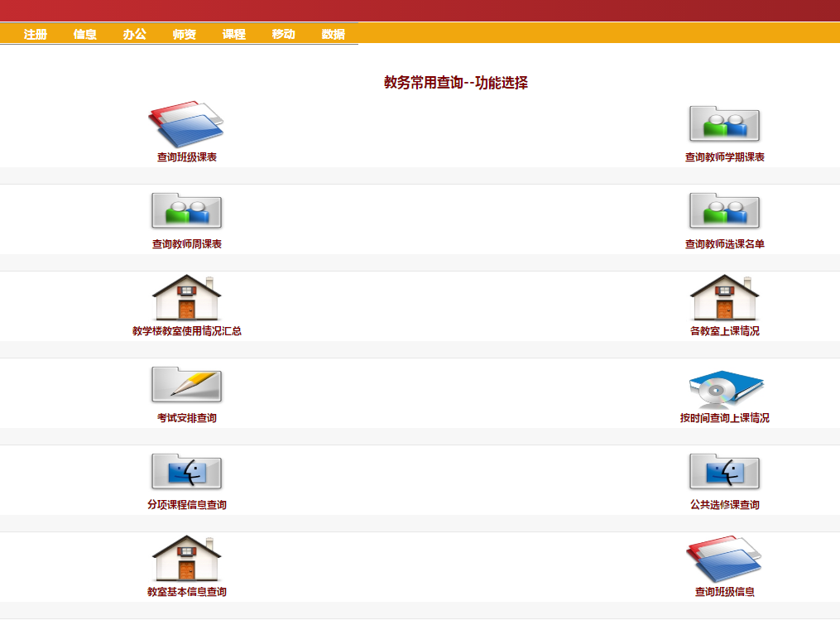
点击“查询教师周课表”

4.听课前请查询最新课表情况
1.选择“学院”
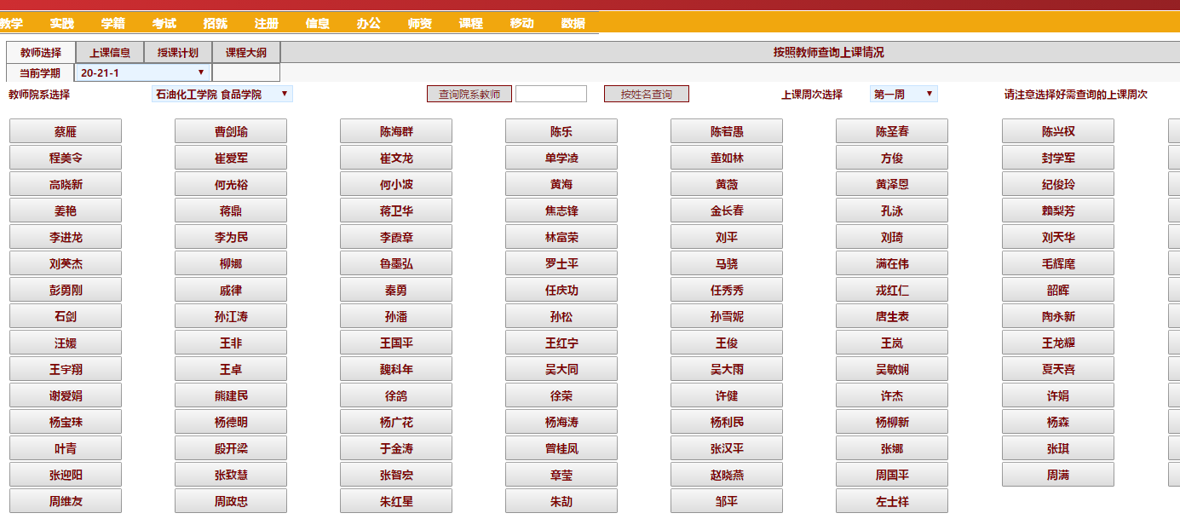
2.选择“周次”
3.选择“教师”
4.选择“按姓名查询”

5.查看教师课表
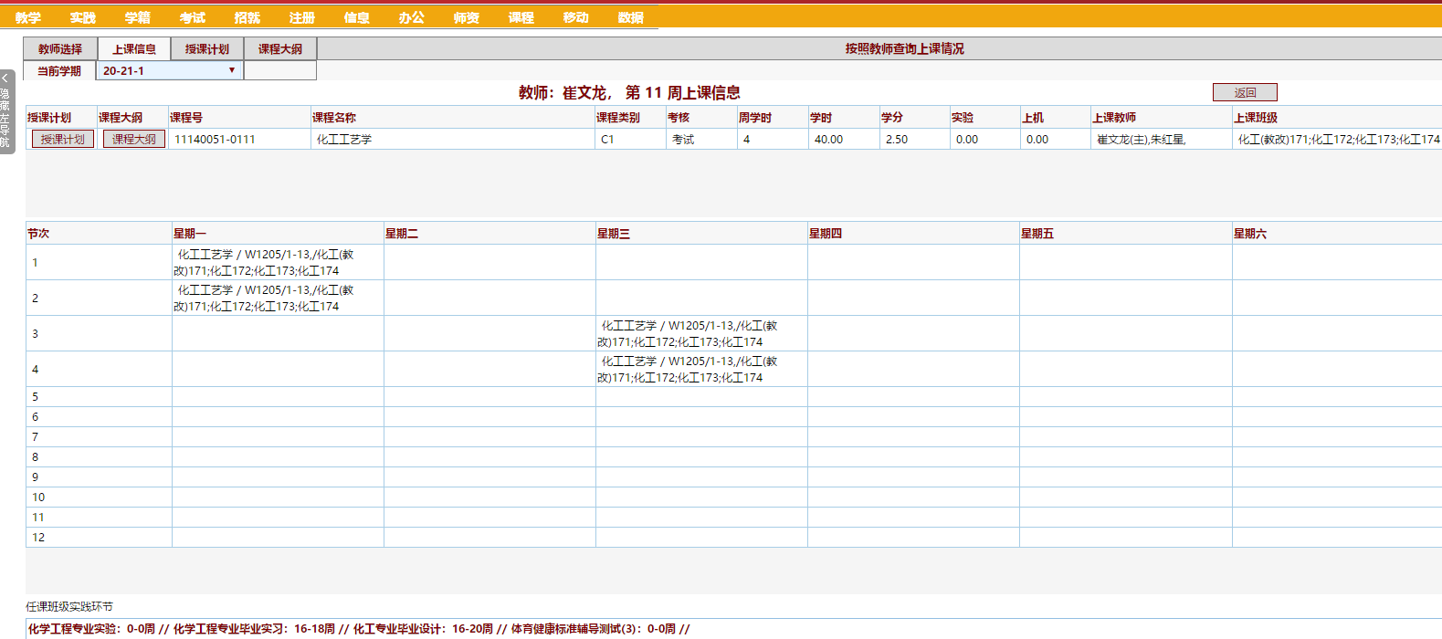
教师的最新课表

